聖書のおはなし
2024.3.3
『最後の晩餐』

聖書箇所 マタイによる福音書 26章17～30節
主 題 十字架の意味を告げられたイエス
暗唱聖句 「これは多くの人のために、罪の赦しのために流される、わたしの契約の血です。」
マタイ26：28
目 標 愛するイエスに喜ばれる人になりたいと願う

教会学校のみなさん、おはようございます。

大好きな誰かとお別れするのは寂しいですね。今日はイエス様が弟子たちと最後の食事をなさ
った時のお話です。それは美しい花が咲く春、エルサレムの都での出来事でした。過ぎ越しの祭りを祝うために、遠くの町や村から入々が家族や親戚と一緒にエルサレムに集まって来ていました。

１ 食事の支度（17～19節）［マルコ4・12～16参照］

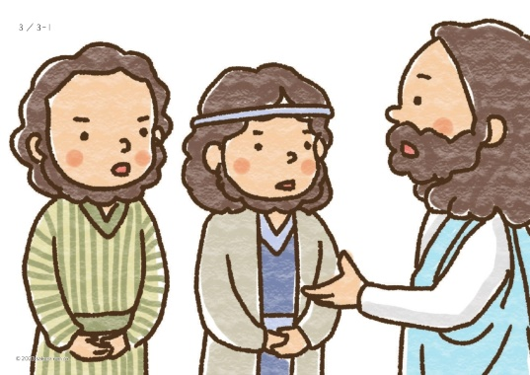

弟子たちがイエス様のもとに来て、「先生、どこで過越の食事をしましょうか」と聞きました。祭.りの夜には、過越の食事という特別なお食事を頂くのです。イエス様は、「町に入りなさい。そうしたら水がめを持った人に出会いますから、ついていきなさい。その人が入っていく家の主人が、場所を用意してくれます」と言って、弟子たちを送り出しました。弟子たちが出かけていくと、イエス様がおっしゃったとおりの家に導かれました。家の主人は、「どうぞどうぞおいでください」と言って、部屋に案内してくれました。

２ 食事の席で（20～25節）
夕方になって、イエス様と十二人の弟子が食事の席に着きました。テーブルの上には、平たくて丸いパン、苦菜、ぶどう酒などが並んでいました。昔、イスラエル人の先祖を神様がエジプトから救い出してくださったことを感謝して、お祈りや賛美をささげながら、食事をするのです。
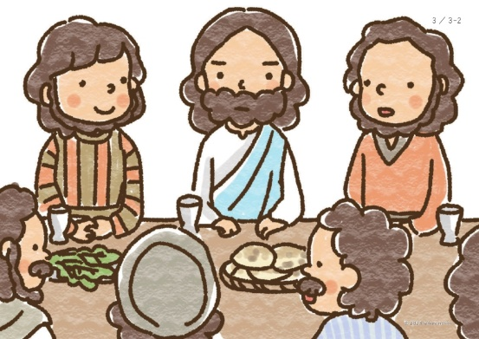

しばらくすると、イエス様がおっしゃいました。「大切なことを伝えておきます。実は、あなたたちのうちの一人がわたしを裏切ります」「まさかそんな！」「イエス様、私ではないですよね?」イエス様にお尋ねしながら、弟子たちはどんどん悲しく心配になっていきました。そのうちにユダが、「先生、まさか私ではないでしょう?」と言いました。イエス様はユダを見つめて悲しそうに、「いいえ、あなたです」とおっしゃいました。

３ 最後の食事（26～30節）
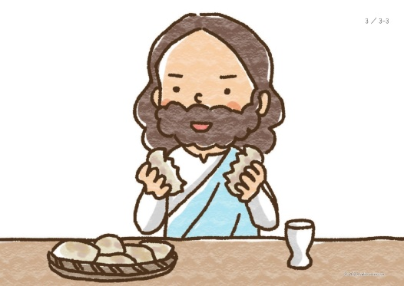

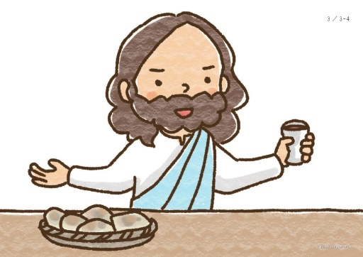

イエス様はパンを手に取って、神様をほめたたえました。そしてパンをちぎると、ひとかけらずつ弟子たちに渡しておっしゃいました。「取って食べなさい。これはわたしのからだです」。次にぶどう酒の杯を持って神様に感謝をささげると、弟子たちに渡しておっしゃいました。「さあ、この杯から飲みなさい。これは、多くの人の罪が赦されるために流されるわたしの契約の血です」。弟子たちは杯のぶどう酒を順番に飲みながら、「イエス様は何をおっしゃっているのだろう。わたしのからだとか、契約の血とか、どういう意味なのだろう」と不思議な気持ちでいっぱいになりました。
イエス様は、ご自分がこのあと十字架にかかって血を流すこと、それは、すべての人の罪が赦されるための神様のご計画であることをお教えになったのです。この食事は、イエス様が十字架にかかる前の最後の食事となりました。食事が終わると、イエス様と弟子たちは賛美の歌を歌ってから、オリーブ山に向かいました。

いっしょに考えましょう💡
①過越の祭りはどんな祭りでしたか。(神が民をエジプトから救い出してくださったことを感謝する祭り、家族や親戚でエルサレムに来て祝う祭り)
②イエス様と弟子たちはどこで過越の食事をしましたか。(イエスのために部屋と食事を用意してくれた人の家)
③食事の時、イエス様は弟子たちがびっくりすることを告げました。どんなことですか。(弟子の一人がイエスを裏切る)
④パンやぶどう酒を弟子たちに渡す時、イエス様はどんなことをおっしゃいましたか。(「これはわたしのからだです」「これはわたしの契約の血です」)
⑤イエス様は、苦しみの時が近づいていることをご存じでしたが、神様のご計画に従って十字架に向かいました。どうしてだと思いますか。(罪人である私たちを愛してくださったから)

今週の祈り
「神様。私たちのために十字架に向かってくださったイエス様に感謝します。大好きなイエス様にお従いします。イエス様のお名前によってお祈りします。アーメン」

